БЕЛКООПСОЮЗ

УЧРЕЖДЕНИЕ ОБРАЗОВАНИЯ
«МОЛОДЕЧНЕНСКИЙ ТОРГОВО-ЭКОНОМИЧЕСКИЙ КОЛЛЕДЖ»
БЕЛКООПСОЮЗА

УЧЕБНАЯ ПРАКТИКА
по разработке и сопровождению программного обеспечения
ОТЧЁТ № 8

ТЕМА: «Создание пакета диаграмм, описывающих проектируемую систему: диаграмм вариантов использования, классов, состояний, деятельности»

Вариант 4

Выполнил Буцаев В.И.

Проверил Апетенок О.Н.

Молодечно 2019
Задание по учебной практике №8

Дисциплина: Учебная практика по разработке и сопровождению программного обеспечения.
Тема: Создание пакета диаграмм, описывающих проектируемую систему: диаграмм вариантов использования, классов, состояний, деятельности.
Специальность: 2-400101 Программное обеспечение информационных технологий.
Для групп: СП305, ПО309.
Цель: научиться выполнять стадии проектирования и моделирования программной системы с использованием пакета Rational Rose.
Оборудование. ПЭВМ, ПО – MS Office,IBM Rational Rose, задание по учебной практике №7, 1С Конструктор курсов.

Задание №1

Изучите краткие теоретические сведения.

Выполнение задания №1:

Изучил краткие теоретические сведения.

Задание №1.1

Создайте диаграмму Вариантов Использования для системы обработки заказов.

Выполнение задания №1.1:

На рисунке 1 представлена диаграмма вариантов использования.
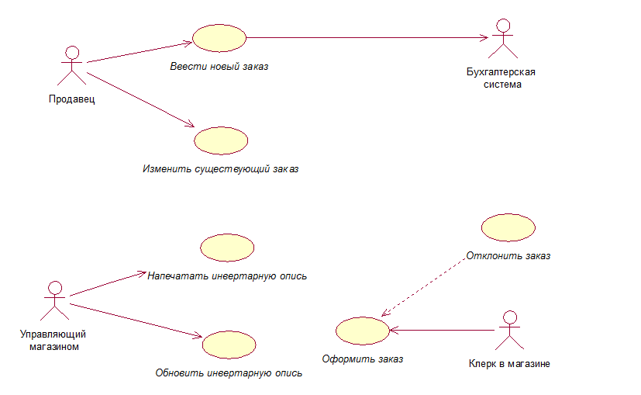
Рисунок 1 –«Диаграмма вариантов использования»

Задание №1.2

Создайте диаграмму классов.

Выполнение задания №1.2:

На рисунке 2 представлена диаграмма классов.

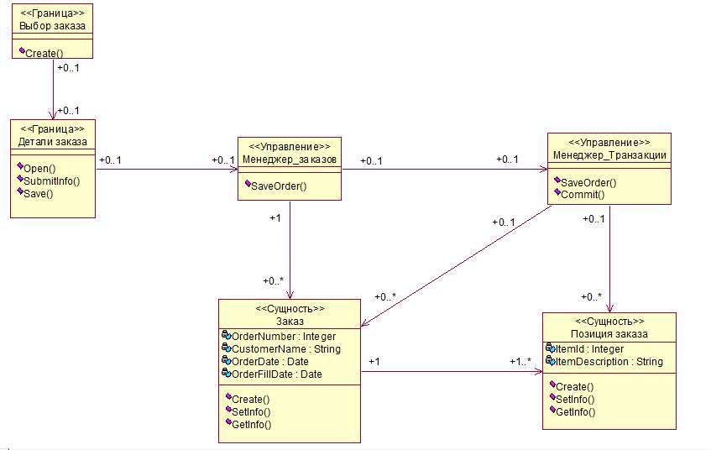

Рисунок 2 –«Диаграмма классов»

Задание №1.3

Создайте диаграмму деятельности для варианта использования «Оформить заказ».

Выполнение задания №1.3:

На рисунке 3 представлена диаграмма деятельности для варианта использования «Оформить заказ».

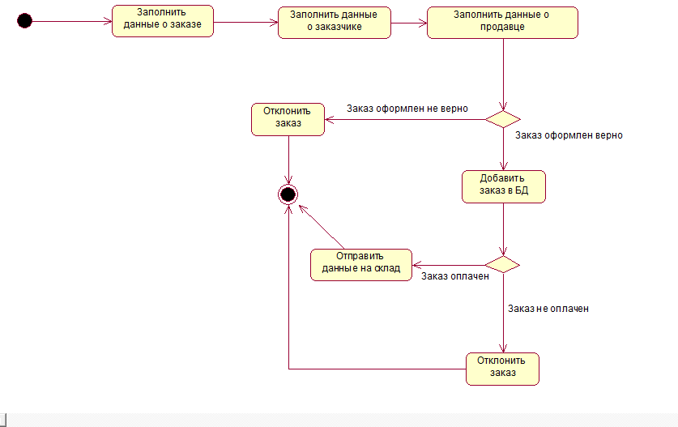
Рисунок 3 –«Диаграмма деятельности»

Задание №2.1

Создайте диаграмму прецедентов.

Выполнение задания №2.1:

На рисунке 4 представлена диаграмма прецедентов.

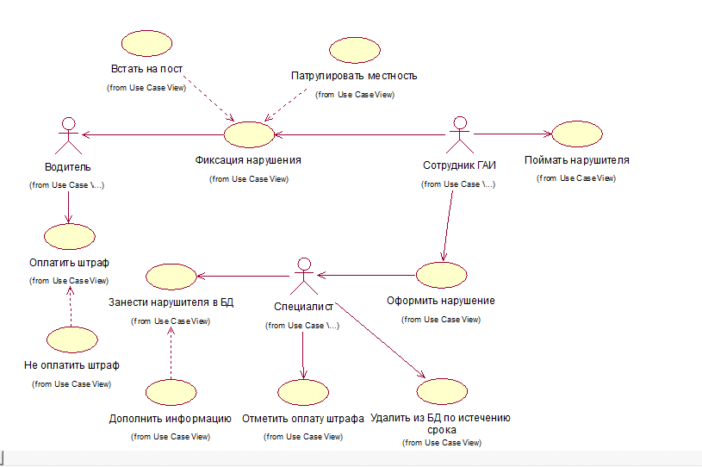
Рисунок 4 –«Диаграмма прецедентов»

Найдите численную оценку диаграммы прецедентов.
$$S=\frac{6+17}{1+14+\sqrt{2+2}}=1,3$$

Задание №2.2

Создайте диаграмму классов.

Выполнение задания №2.2:

На рисунке 5 представлена диаграмма классов.
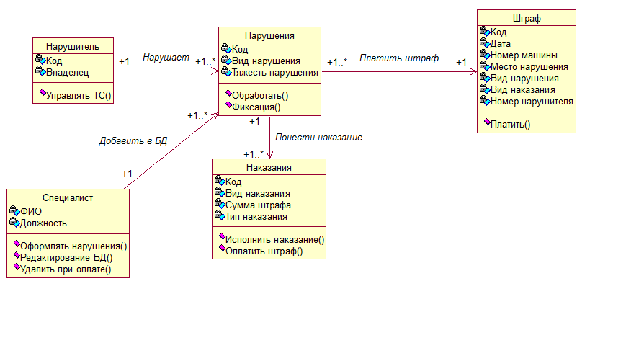
Рисунок 5 –«Диаграмма классов»

Найдите численную оценку диаграммы классов.
$$s_{нарушитель}=\frac{\sqrt{1}+\sqrt{2}}{0,3*(1+2)}=2,6$$
$$s_{нарушения}=\frac{\sqrt{2}+\sqrt{3}}{0,3*(2+3)}=2$$
$$s_{штраф}=\frac{\sqrt{1}+\sqrt{7}}{0,3*(1+7)}=1,5$$
$$s_{специалист}=\frac{\sqrt{3}+\sqrt{2}}{0,3*(3+2)}=2$$
$$s_{наказания}=\frac{\sqrt{2}+\sqrt{4}}{0,3*(2+4)}=1,8$$
$$s_{полное}=\frac{37,9+4}{1+5+\sqrt{1+1}}=5,6$$

Задание №2.3

Создайте диаграмму деятельности.

Выполнение задания №2.3:

На рисунке 6 представлена диаграмма деятельности.

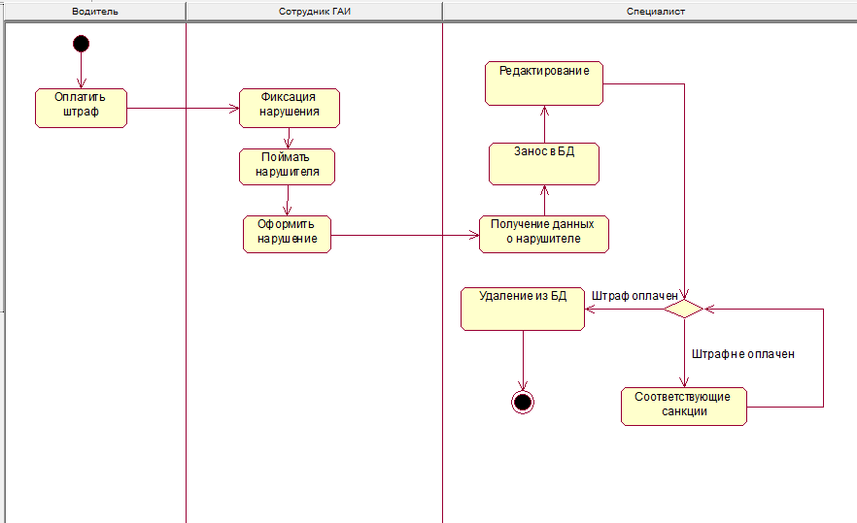
Рисунок 6 –«Диаграмма деятельности»

Найдите численную оценку диаграммы деятельности.

$$s_{Полное}=\frac{44+12}{1+12+\sqrt{1+1}}=3,8$$

Вывод:
Я научился выполнять стадии проектирования и моделирования программной системы с использованием пакета Rational Rose.

